**CeBIT 2015: Bessere Energienetze dank smarter Daten**

**Smart-Data-Anwendungen regulieren Energienetze, indem sie Daten erfassen, verstehen und nutzbar machen. Fraunhofer-Forscher zeigen auf der diesjährigen CeBIT, wie sie dem Menschen helfen Daten zu erschließen.**

(Darmstadt/Rostock/Graz) Das Zeitalter der Digitalisierung lässt die Datenberge wachsen. Viele der angesammelten Daten sind unbrauchbar, ein anderer Teil hingegen ist „smart“. Fraunhofer-Forscher haben erkannt, dass vor allem komplexe Daten Probleme aufwerfen. Das Fraunhofer IGD entwickelt Anwendungen, die komplexe und vielfältige Daten verstehen und intelligent verknüpfen, so dass diese zielgerecht zum Nutzen der Menschen verfügbar sind.

**Energienetze effizient betreiben**

Messeinrichtungen und Sensoren in Energienetzen liefern große Mengen heterogener Daten. Erkenntnisse hieraus zu gewinnen ist schwer. Ziel ist es, diese zusammenzuführen, nützliche Informationen herauszulesen und Zusammenhänge zu erkennen. Komplexe Daten werden so zu „smarten Daten“. Die Softwarelösungen des Fraunhofer IGD zeigen den Energiebetreibern, wo Spannungsschwankungen auftreten oder welche der Stationen Probleme aufweisen. Prognosen erlauben es dann, sich auf zukünftige Situationen einzustellen: „Durch die Visualisierung sehen Energiebetreiber, wie sich der Strom in den Netzen verteilt und stellen fest, wo Verbesserungen sinnvoll und effizient sind“, erklärt Dr.-Ing. Jörn Kohlhammer, Abteilungsleiter Informationsvisualisierung und Visual Analytics am Fraunhofer IGD. „Unser Ziel ist es, den Betreibern ein Werkzeug an die Hand zu geben, mit dem sie die vorhandenen Netze effizienter nutzen können“, sagt Kohlhammer.

**Energienetze akzeptabel planen**

Wenn Energienetze erweitert werden sollen, gehen die Meinungen von Netzbetreibern, Kommunen und Bürgern schnell weit auseinander. Die Abteilung Geoinformationsmanagement des Fraunhofer IGD zeigt mit ihrer Visualisierungs-Software »3D-Vis«, wie Geodaten bei der Entscheidungsfindung helfen können. Die bildhafte Darstellung der Daten zeigt digital und auch für Laien leicht nachvollziehbar, wie sich geplante Stromtrassen und Windkraftanlagen in die Landschaft einfügen. Eine direkte Interaktion ist an einem sogenannten Multi-Touch-Tisch möglich. Wie an einem übergroßen Smartphone können die Nutzer hier Planungsvarianten durchgehen und auf einer einheitlichen Basis diskutieren.

Besuchen Sie das Fraunhofer IGD auf dem Fraunhofer-Gemeinschaftsstand in Halle 9, Stand E40, um die Technologien für Energienetze selbst zu erleben.   
**Terminhinweis:** Das Expertengespräch „Smart Data in der Energiewirtschaft: analysieren, visualisieren, verstehen“ ist am Mittwoch, den 18. März 2015 von 14:00 bis 15:00 Uhr auf dem Fraunhofer-Gemeinschaftsstand.

Weitere Informationen:

<http://s.fhg.de/VCR-VP-1-14>

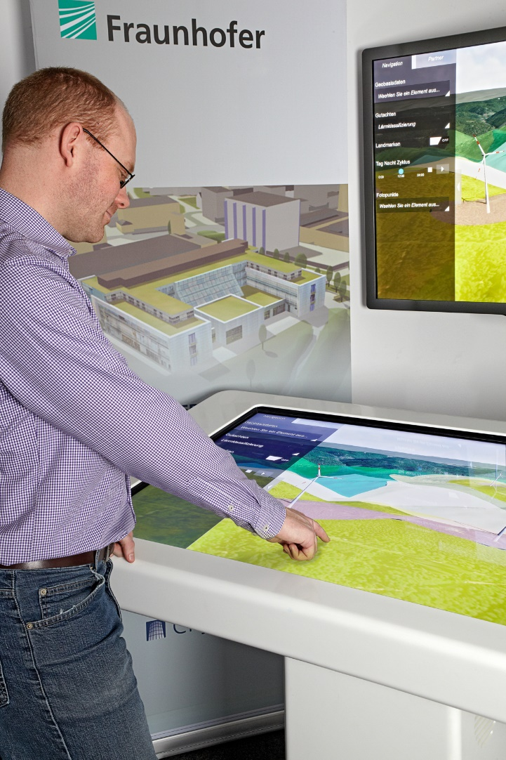

Bild: Mit ihren Technologien für Energienetze zeigen die Forscher des Fraunhofer IGD auf der diesjährigen CeBIT vom 16.-20. März in Hannover, wie sich „smarte“ Daten erfassen, verstehen und für den Menschen nutzbar machen lassen.

(Nutzungsrechte: Fraunhofer IGD)

**Institutsprofil**

Das Fraunhofer IGD ist die weltweit führende Einrichtung für angewandte Forschung im Visual Computing. Visual Computing ist bild- und modellbasierte Informatik und umfasst unter anderem Graphische Datenverarbeitung, Computer Vision sowie Virtuelle und Erweiterte Realität.

Vereinfacht ausgedrückt, machen die Fraunhofer-Forscher in Darmstadt, Rostock, Graz und Singapur aus Informationen Bilder und holen aus Bildern Informationen. In Zusammenarbeit mit seinen Partnern entstehen technische Lösungen und marktrelevante Produkte.

Prototypen und Komplettlösungen werden nach kundenspezifischen Anforderungen entwickelt. Das Fraunhofer IGD stellt dabei den Menschen als Benutzer in den Mittelpunkt und hilft ihm mit technischen Lösungen, das Arbeiten mit dem Computer zu erleichtern und effizienter zu gestalten.

Durch seine zahlreichen Innovationen hebt das Fraunhofer IGD die Interaktion zwischen Mensch und Maschine auf eine neue Ebene. Der Mensch kann so mithilfe des Computers und der Entwicklungen des Visual Computing ergebnisorientierter und effektiver arbeiten. Das Fraunhofer IGD beschäftigt über 200 Mitarbeiter. Der Etat beträgt rund 19 Millionen Euro.

Dieses Feld, sowie die Tabelle auf der letzten Seite nicht löschen!